項次 | 學校名稱 | 簡易安妮 | 安妮面膜  (50人份/卷) | 酒精棉片  (100片/盒) | 預定送貨時間表
1. | 富里國中 | 1 | 3 | 3 | 102.11.18上午10:00
2. | 富北國中 | 1 | 2 | 2 | 102.11.18上午11:30
3. | 東里國中 | 1 | 2 | 2 | 102.11.18下午1:30
4. | 玉里國中 | 4 | 9 | 9 | 102.11.18下午3:00
5. | 玉東國中 | 1 | 2 | 2 | 102.11.18下午4:30
6. | 三民國中 | 1 | 2 | 2 | 102.11.18上午10:00
7. | 瑞穗國中 | 2 | 5 | 5 | 102.11.19上午11:30
8. | 富源國中 | 0 | 2 | 2 | 102.11.19下午1:30
9. | 光復國中 | 3 | 5 | 5 | 102.11.19下午2:30
10. | 豐濱國中 | 1 | 2 | 2 | 102.11.19下午4:00
11. | 萬榮國中 | 1 | 2 | 2 | 102.11.25上午10:00
12. | 鳳林國中 | 2 | 5 | 5 | 102.11.25上午11:30
13. | 南平國中 | 0 | 2 | 2 | 102.11.25下午1:30
14. | 平和國中 | 2 | 3 | 3 | 102.11.25下午3:00
15. | 壽豐國中 | 2 | 3 | 3 | 102.11.25下午4:30
16. | 秀林國中 | 3 | 5 | 5 | 102.11.26上午9:30
17. | 新城國中 | 2 | 6 | 6 | 102.11.26上午11:00
18. | 吉安國中 | 2 | 5 | 5 | 102.11.26下午1:30
19. | 宜昌國中 | 3 | 11 | 11 | 102.11.26下午3:00
20. | 化仁國中 | 3 | 5 | 5 | 102.11.26下午4:30
21. | 體 中 | 2 | 2 | 2 | 102.11.27上午9:30
22. | 美崙國中 | 4 | 8 | 8 | 102.11.27上午11:00
23. | 自強國中 | 4 | 11 | 11 | 102.11.27下午1:30
24. | 花崗國中 | 6 | 17 | 17 | 102.11.27下午3:00
25. | 國風國中 | 7 | 18 | 18 | 102.11.27下午4:30

一、本案業已於102年11月12日完成物品清點及相關文件確認，下一階段將於102年11月18-22日進行各校配送。依契約規定，廠商將親送本案相關護理用品至各校進行點收、教育訓練及拍照，同時完成交貨點收紀錄一式三份(兩份交廠商帶回，一份各校自存)及物品增加單一份(南平及富源兩國中無須繳交)。
二、因廠商調度需求，原定102年11月20日(三)至11月22日(五)三天送貨之學校將調整至下周102年11月25日(一)至11月27日(三)進行。受影響部分請各校見諒並確實配合。
三、交貨點收紀錄注意事項：(範例如下頁)
- 請依實際情形填寫交貨時間及地點，並確實依契約數量進行點收。
- 學校用印部分請注意清晰乾淨。
- 建議點收人員由校護擔任、監點人員由主(會)計擔任、確認人員由校長或指派主管一人擔任。惟各校可依實際情況進行。
四、物品增加單注意事項：
1. 內容資訊：
入帳日期：102年11月1日；(亦可填寫實際交貨日期)
購置日期：102年11月1日；
物品編號：61001；財產名稱：護理用品；
廠牌及型式規格：Leardal Little Anne 020 020；
來源：轉增(撥入) ；
單位：具；單價：8000元；總價：8000元；
存置地點：(依各校現況填寫) ；
使用年限：2年；保管人員：(依各校現況填寫)。
五、上述事項若有疑問請電洽本案承辦學校：瑞穗國小陳信光主任，(03)8876366#116。

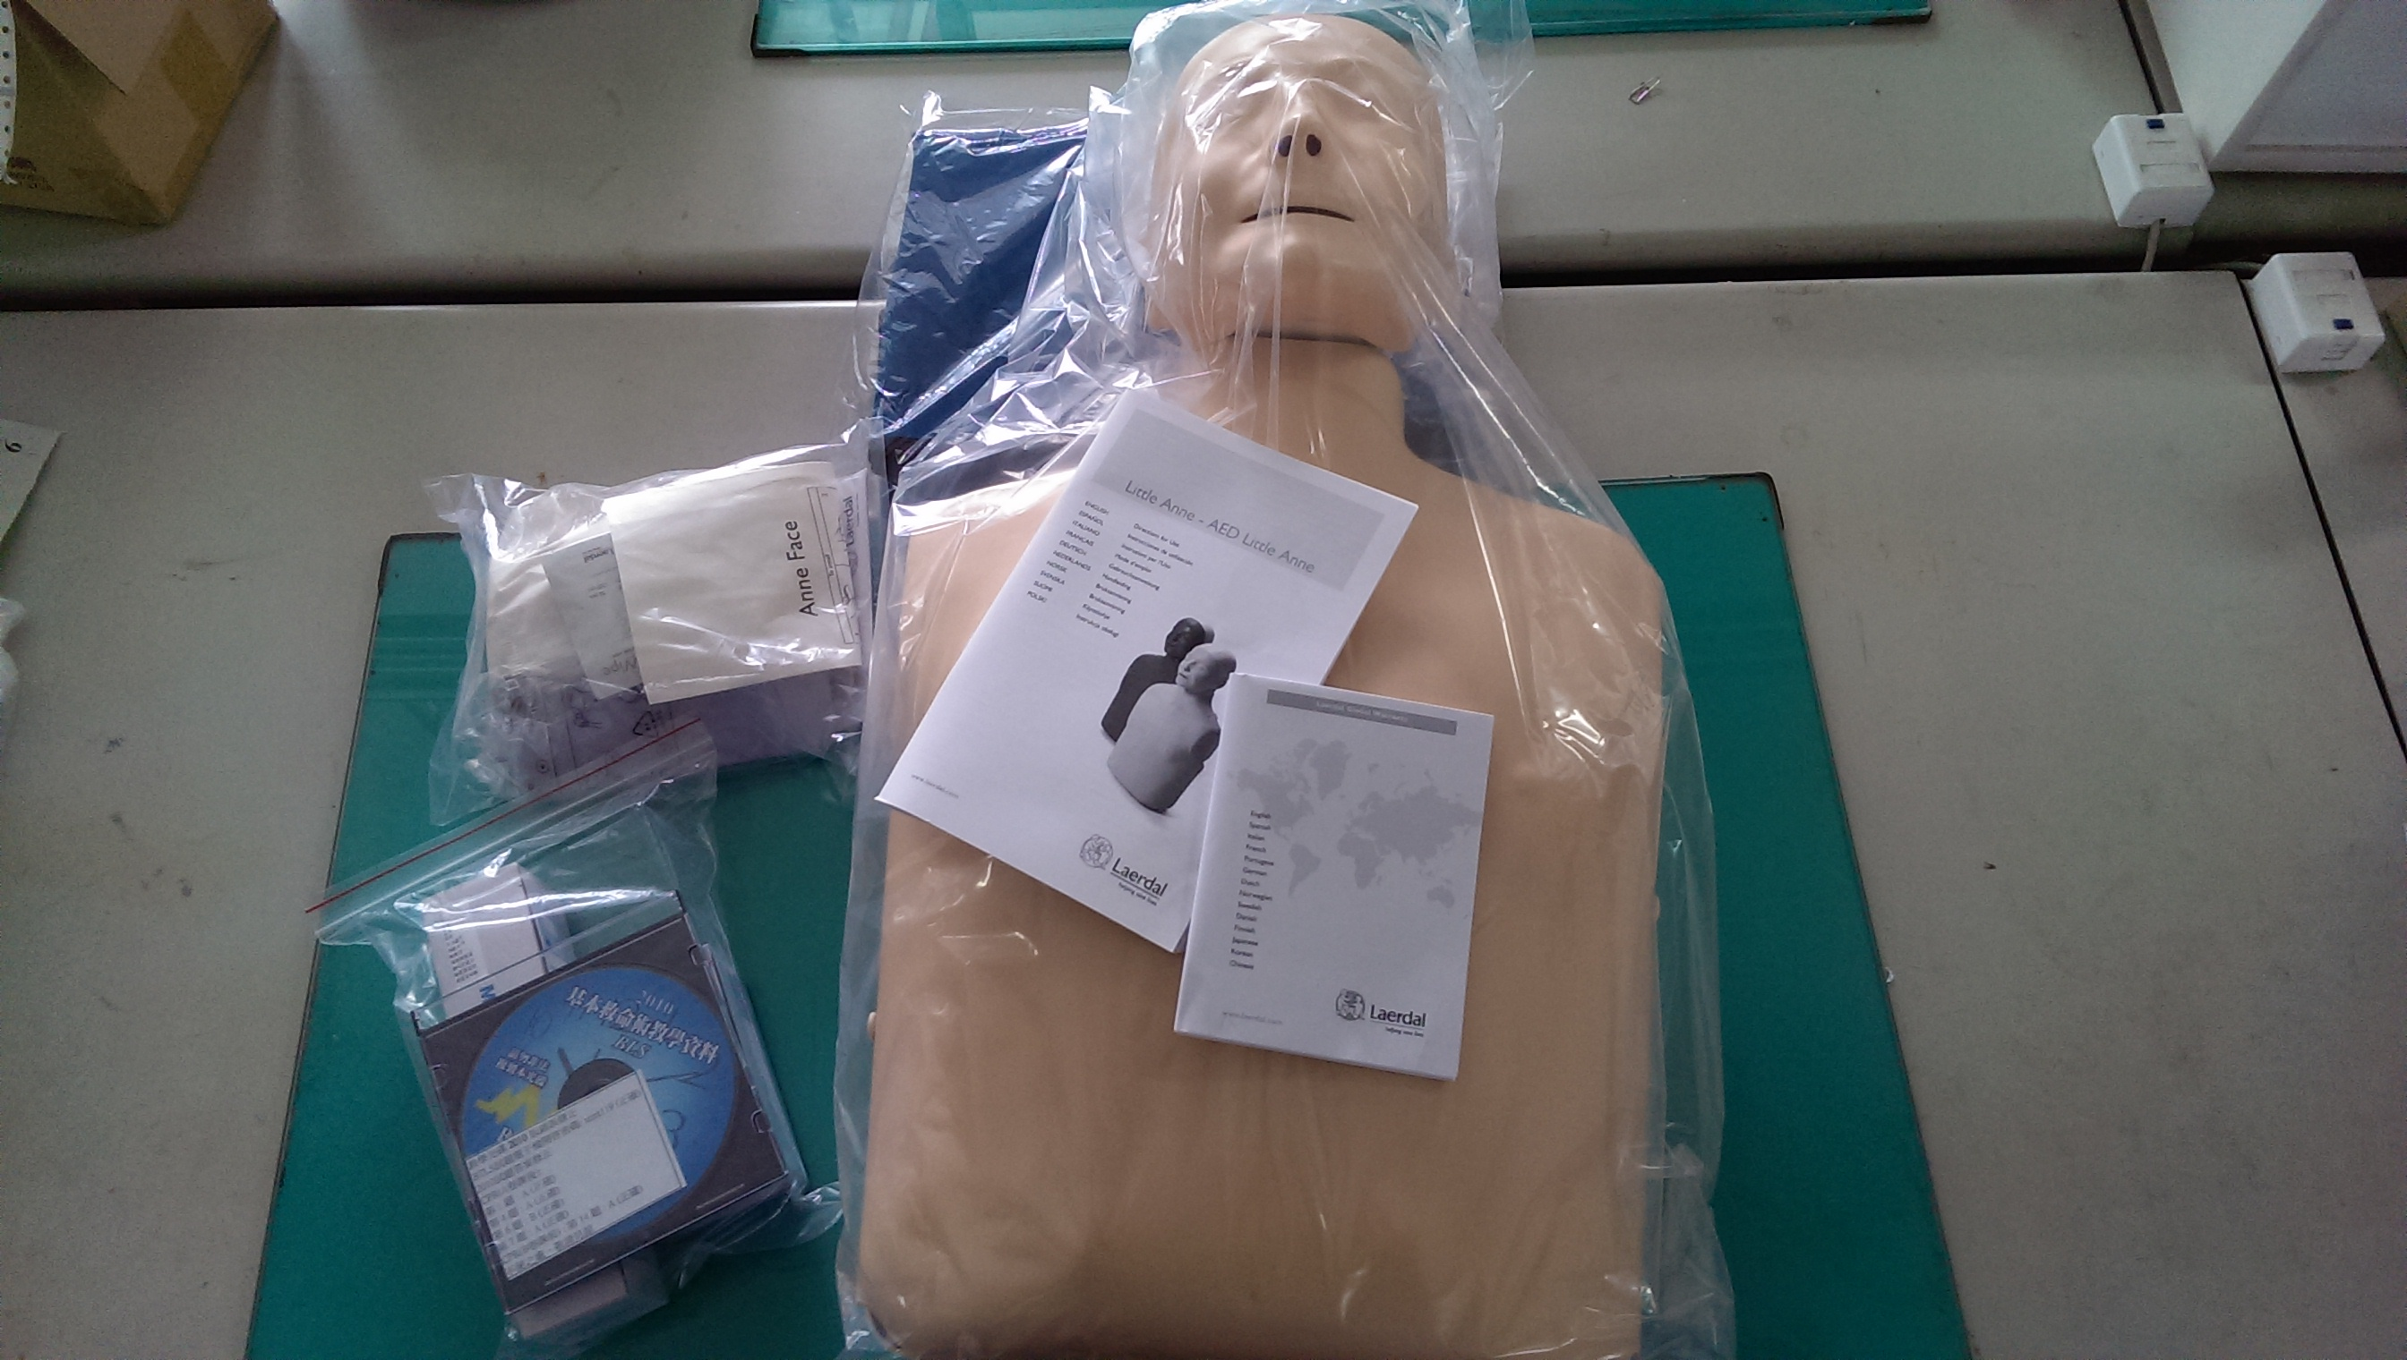
簡易安妮
(1)更換式臉皮1個
(2)更換式肺袋呼吸道1個
(3)清潔消毒棉片1包(100入，台製)
(4)CPR急救面膜1卷(50入，台製)
(5)原廠攜行袋1個
(6)2010年基本救命術教學資料光蝶1片
(7)中英文使用說明書1本

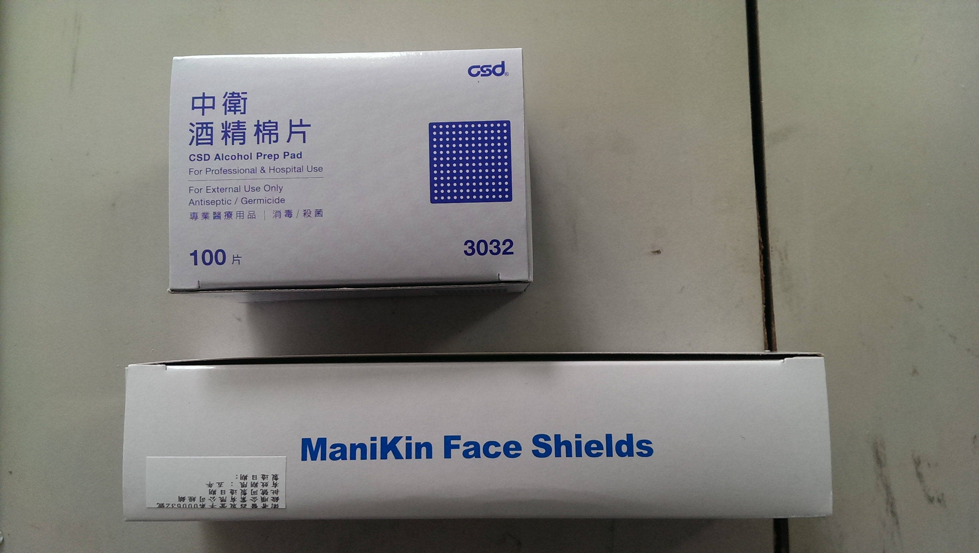
中衛酒精棉片
1盒100單片裝，75%酒精溶液。
台製急救面膜
1卷50張，PVC製作。
交貨點收紀錄表
